**лабораторна робота 19**

додав файл Router.php зігдно прикладу  
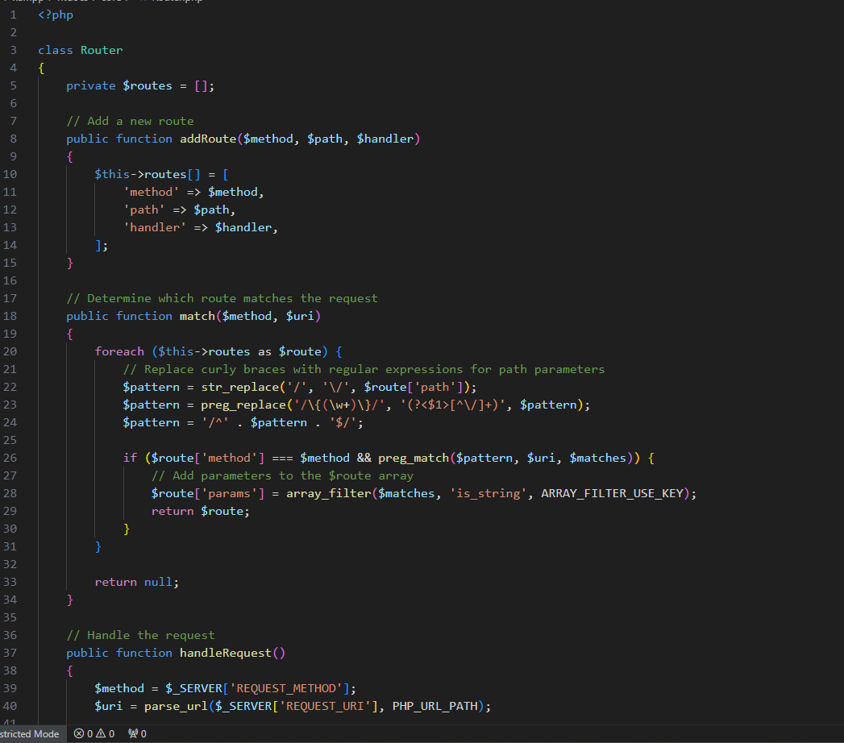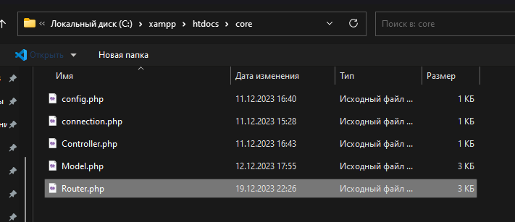

зміни у файлі bootstrap.php  
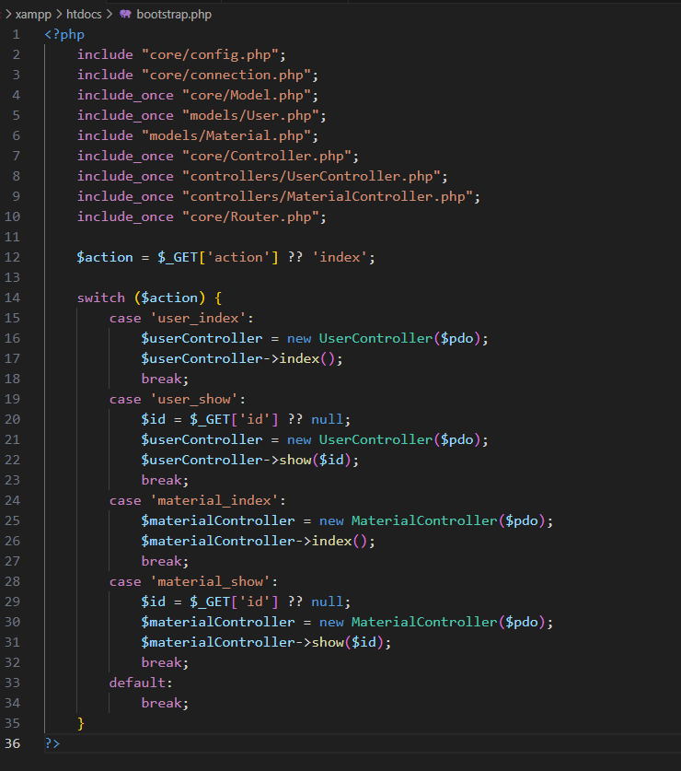

1.Маршрутизація в веб-розробці:

- Маршрутизація - це процес визначення та обробки шляхів запитів на веб-сервері, зазвичай використовуючи роутер.

2. Елементи маршрутизації в PHP-роутері:

- Елементами маршрутизації є маршрути, контролери, методи HTTP, параметри маршруту та обробники запитів.

3. Визначення нового маршруту:

- Маршрут визначається через метод `addRoute` роутера, який приймає шлях, обробник та методи HTTP.

4. Параметри маршруту:

- Параметри маршруту визначаються в шляху, наприклад, `{id}`. Вони використовуються для передачі змінних в запиті.

5. Важливість підтримки HTTP-методів:

- Різні HTTP-методи (GET, POST, тощо) дозволяють виконувати різні дії на сервері. Підтримка різних методів розширює можливості обробки запитів.

6. Використання класів-контролерів:

- Класи-контролери забезпечують структурований спосіб організації логіки додатка, що полегшує управління та розширення коду.

7. Метод handleRequest:

- Метод `handleRequest` обробляє вхідний запит, визначає його тип і викликає відповідний метод контролера.

8. Передача параметрів конструктору:

- Параметри передаються через масив конфігурації при створенні екземпляра роутера.

9. Обробка помилок 404:

- Для обробки помилок 404 можна додати відповідний маршрут або обробник до роутера.

10. Метод addRoute:

- Метод `addRoute` додає новий маршрут до роутера і приймає шлях, обробник та методи HTTP як аргументи.